# 5 3D RIGGING

|  |  |  |
| --- | --- | --- |
| **NIM** | : | 2118088 |
| **Nama** | : | Nuangga Ervin Dwi Syahputra |
| **Kelas** | : | A |
| **Asisten Lab** | : | Nur Aria Hibnastiar (2118078) |

## Tugas 1 : 3D Rigging

1. Membuat 3D Rigging
2. Hapus sketsa 2D yang ada pada project

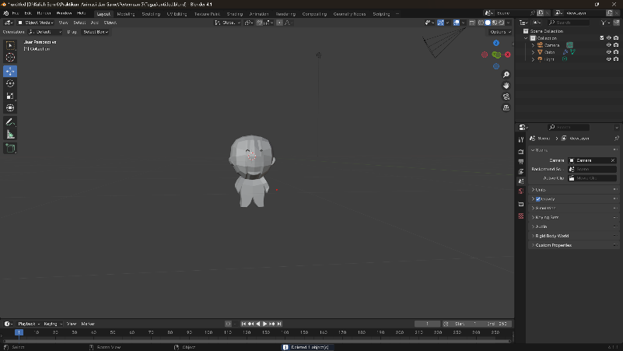

1. Pastikan workspace blender berada pada object mode kemudian tekan B (object selection) untuk menyeleksi karakter.

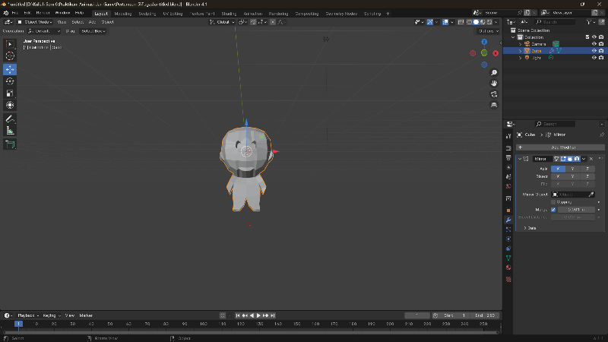

1. Tempatkan karakter tepat ditengah 3D cursor seperti berikut.

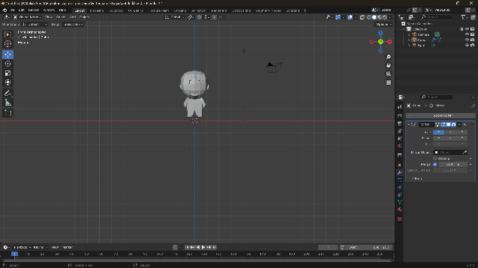

1. Masuk pada pemberian rigging pada karakter, pilih menu Edit pada tool bar > Preferences > add-ons > centang Rigging: Rigify.

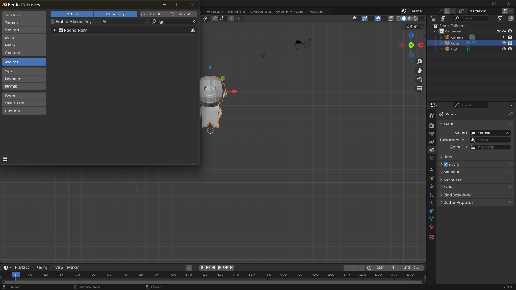

1. Kemudian tekan Shirft+A, pilih Almature > Basic > Basic Human

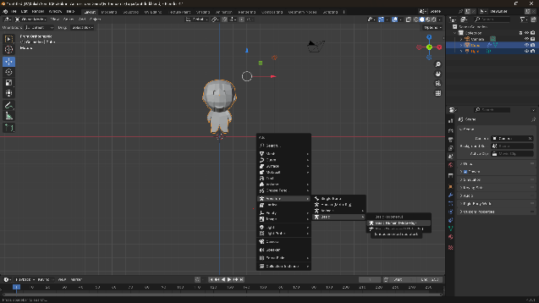

1. Kemudian pilih Object data properties > Viewport Display > centang bagian in Front agar rigging terlihat atau berada di depan karakter.

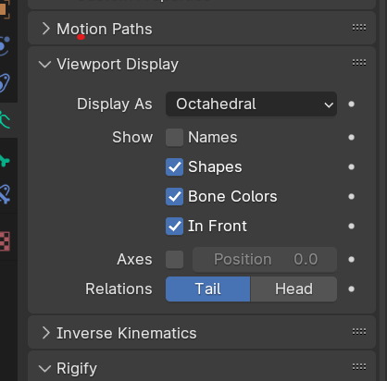

1. Tekan S dan perbesar ukuran rigging

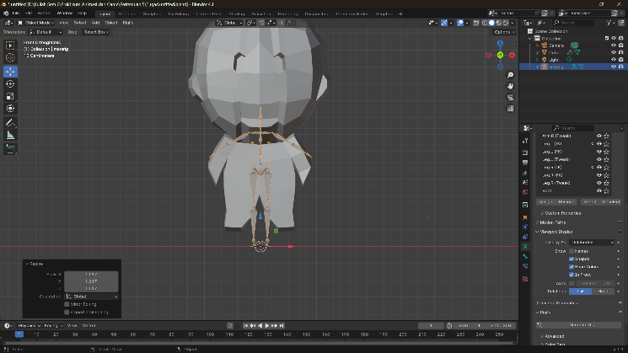

1. Kemudian klik pada rigging, ubah workspace menjadi Edit mode. Rapikan bagian – bagian rigging dengan menyeleksi perbagian yang ingin dirapihkan. Gunakan move tool dan geser sesuai dengan posisi kaki. Bisa pula menggunakan kombinasi keyboard S+X untuk mengatur ukuran dan posisi sendi.

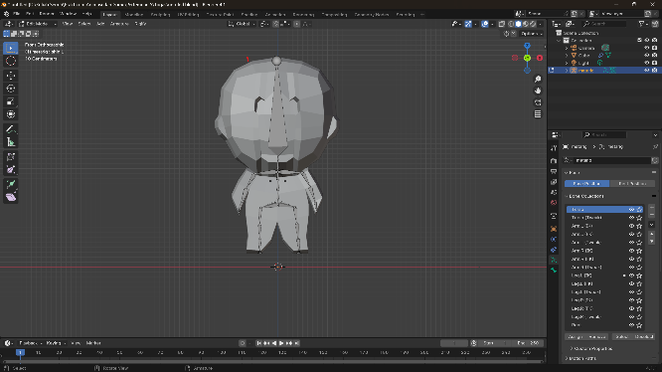

1. Ubah workspace menjadi object mode kembali > pada Object data properties > Generate Rig

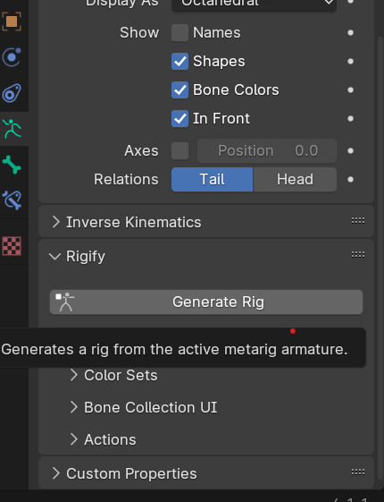

1. Kemudian Hapus bagian rigging.

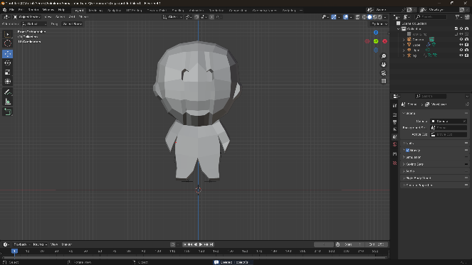

1. Kemudian klik pada bagian generate rig, kemudian pada Object Data Properties dibagian viewport display centang pada in front.

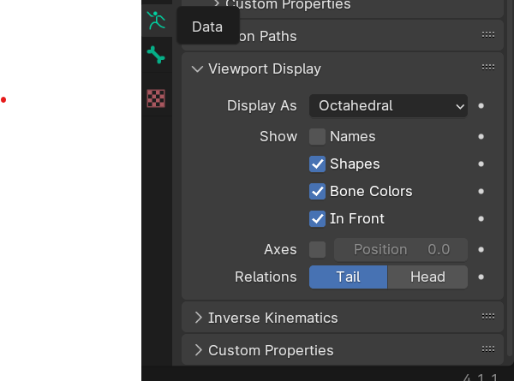

1. Tekan S untuk memperbesar generate rig.

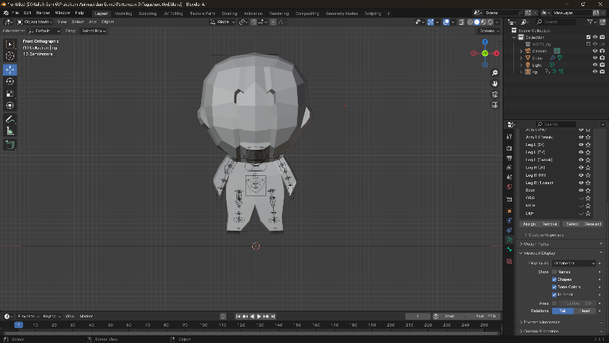

1. Seleksi terlebih dahulu object karakter kemudian seleksi generate rig bersamaan dengan menekan Shift, kemudian Ctrl + P pilih with Automatic Weights.

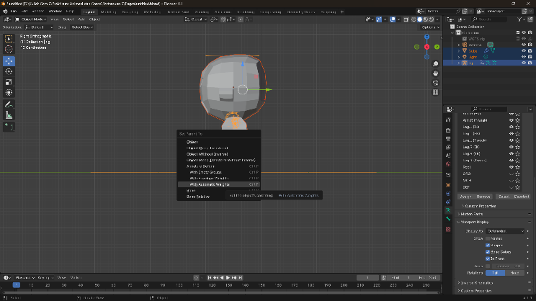

1. Ubah view menjadi viewpoint right. Pastikan mode pada object mode kemudian import sketsa walking cycle dengan drag and drop.

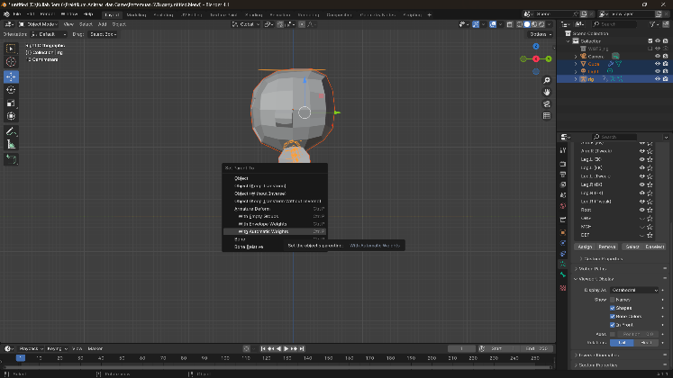

1. Kemudian beri jarak antara karakter dan sketsa.

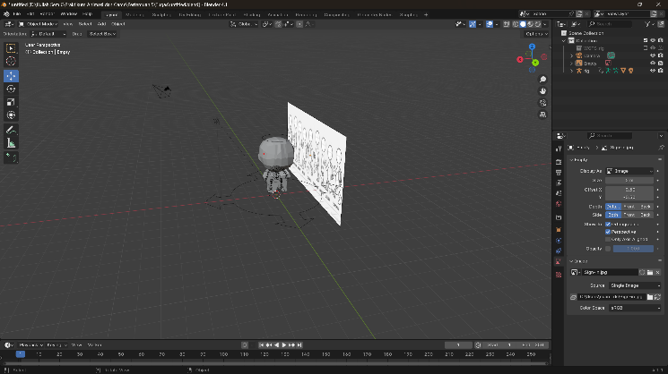

1. Klik pada generate rig kemudian ubah menjadi pose mode, kemudian posisikan kaki sesuai dengan sketsa walking cycle dengan menggunakan Move tool atau keyboard G. Pastikan object berikut berada pada frame 0.

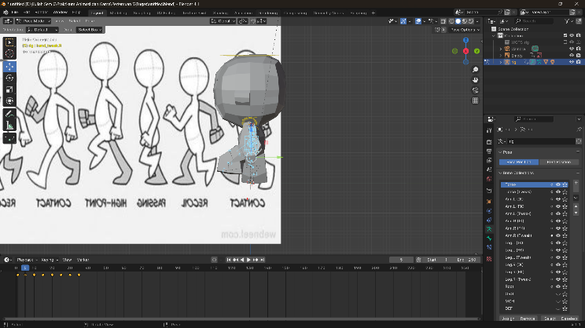

1. Seleksi bagian, lalu Tekan keyboard K pilih LocRotScale

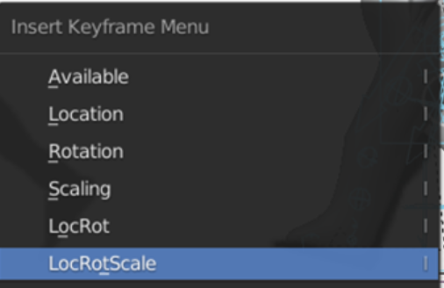

1. Klik pada generate rig Kembali ubah menjadi pose mode. Tempatkan kursor pada frame ke lima, kemudian ubah gerakannya sama seperti sketsa.

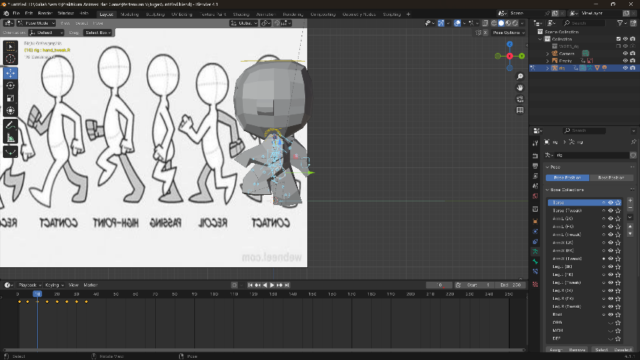

1. Perubahan Frame 15.

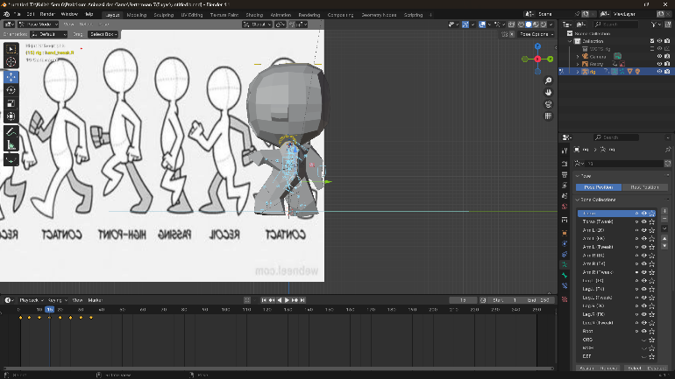

1. Perubahan Frame 20.

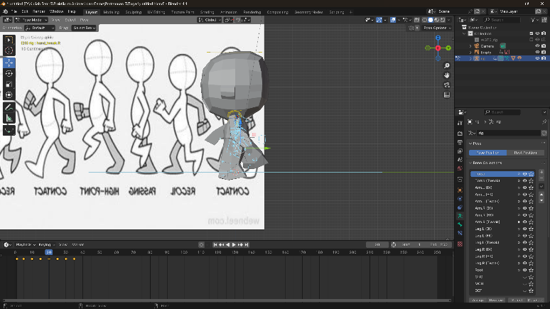

1. Perubahan Frame 25.

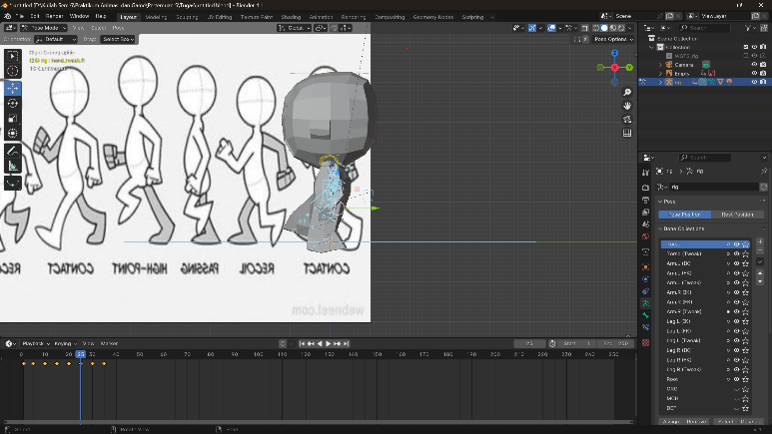

1. Perubahan Frame 30.

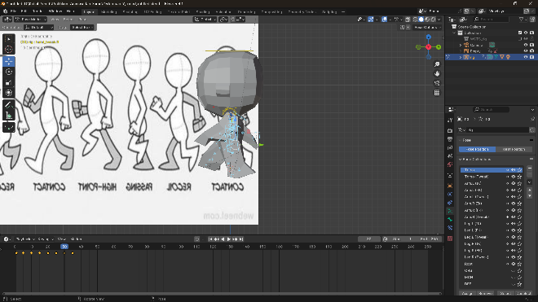

1. Perubahan Frame 35.

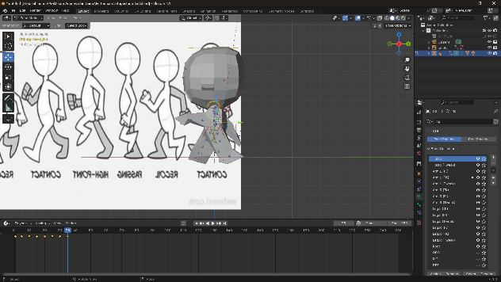

1. Belanjut ke pengaturan output. Pada output properties pada bagian output, pilih folder tempat menyimpan file.

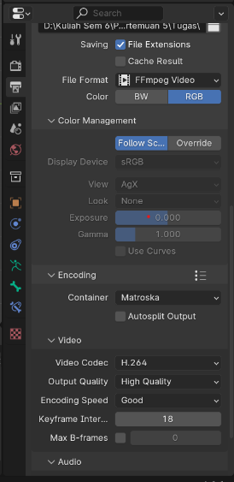

1. Pada Tool bar pilih menu Render > Render Animation. Dan akan muncul hasil nya seperti dibawah ini.

